Grupa ,,Motylki"
20.01.2022r ( Czwartek)
Temat: ,,Zimą bawimy się wesoło"- słuchanie wiersza ,,Zima" B. Formy
Cel:
-rozwijanie umiejętności analizy tekstu literackiego, -doskonalenie percepcji wzrokowej, -doskonalenie słuchu fonematycznego
1. Powitanie się: ,,Wszyscy są , witam Was, na przygodę nadszedł czas" ( powtarzanie raz Rodzic, raz dziecko)
https://youtu.be/dvSAoxWiVT4
2. ,,Kapturek myśliciela- leniwe ósemki" (ćwiczenie doskonali ruch gałki ocznej, koordynację ręka- oko i oko - ręka, wzmaga koordynację pracy obu półkul mózgowych) Załącznik nr1

Załącznik nr 1

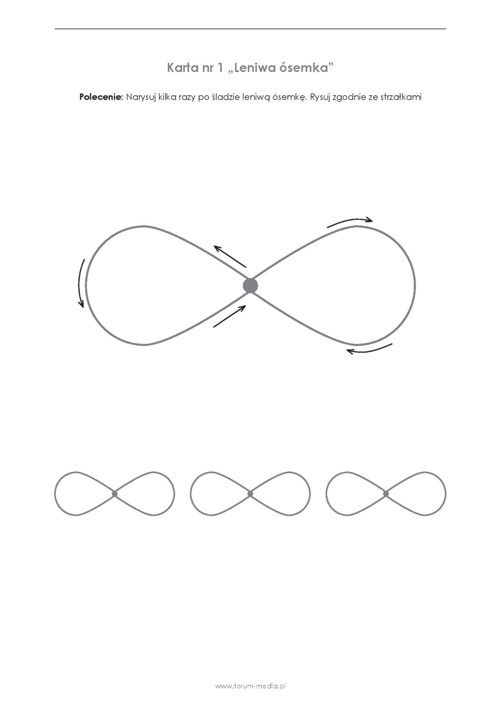
3.Słuchanie wiersza ,,Zima" B. Formy
Saniami Pani Zima przybyła Wspaniałe czapy drzewom uszyła. Ubrała dachy w płaszcze zimowe Wszystkim rozdała kołdry puchowe.
Mróz w artystę się zabawia Wciąż do czarów bardzo skory. Namalował mroźne kwiaty, Piękne liście różne wzory.
Wichry wieją z każdej strony, I ziąb ściska niesłychanie. Z nieba puch zimowy leci, Będą mieć uciechę dzieci.
4. Rozmowa na temat wiersza: - Kto przybył saniami do nas? - Kto wie, w jakim miesiącu przybywa do nas zima? - Jak zima zmienia nasze otoczenie? - Jaka pogoda jest zimą?
5. Co możemy robić zimą na dworze? Dowiemy się jak ułożymy puzzle. ( Zwracam się z prośbą do Rodziców o pomoc przy rozcięciu puzzli. ) Załącznik nr2

Załącznik nr 2
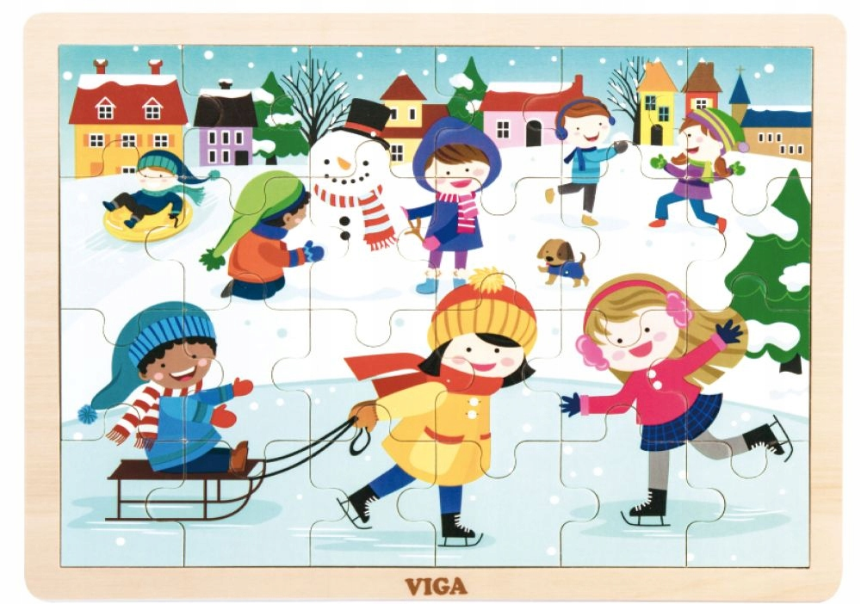

6.,,Wyprawa do ,,Krainy zimy"- gdzie czeka na dzieci zadanie do wykonania - ,,Ubieramy się ( dzieci przypominają jak należy się ubrać zimą, demonstrują ubieranie poszczególnej części garderoby przed lustrem lub rodzicami)
7. Zabawa ruchowa,, Kto wpadł w zaspę? ( dzieci poruszają się przy muzyce, kiedy muzyka ucichnie kucają i zamykają oczy, Rodzic przykrywa białym materiałem , dziecko udaje zimową zaspę)
https://youtu.be/yaIY-5pz5Hs
8. Karta pracy rysowanie po śladzie wzorów na zimowych rękawiczkach, kolorowanie rękawiczek. Załącznik nr3

Załącznik nr 3
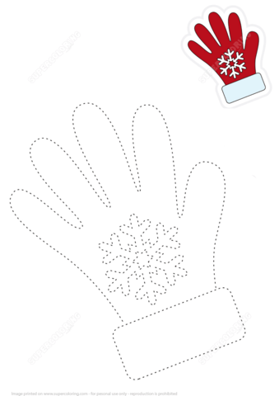

Miłej zabawy!

